|  |  |  |  |  |  |
| --- | --- | --- | --- | --- | --- |
|  | | **작성자** | **2018180033 이세철 2018180046 허재성 2018182009 김승환** | **팀명** | XD |
| **계획 시트** | <https://docs.google.com/spreadsheets/d/1rUOOKpcVfkma18YsvTZXZz44z6UhbGfOsrimVgs-mzE/edit#gid=0> | | | | |
| **주차** | **3** | **기간** | **2023.02.20~2023.02.26** | **지도교수** | **정 내 훈**(서명) |
| **이번주 한일** | * **이세철: 2스테이지 맵 전체 로드, 모델 추가** * **허재성: 2스테이지 맵 전체 로드, 맵충돌 로직, DXR 계층모델 렌더링 시도** * **김승환: 이웃 서버와 heartbeat교환 및 다운된 서버 재실행** | | | | |

**<상세 수행내용>**

1. 이세철
2. 허재성
3. Stage2 Asset 맵 적용

유니티에서 구매한 Scene을 Export 하여 Stage2에 적용.

Script 오류를 수정했고, Import된 모든 Scene의 내용(Animation, Shadow, Light, Reflection)이 현재 코드에서 호환이 되지않아 오류를 찾아내는데 시간이 다소 걸렸음.

해결법으로 Read/Write 와 Texture , Meterial 만을 따져 로드하는데 성공.

해결해야할 점으로는 LOD 처리를 섬세하게 할 필요를 느낌.

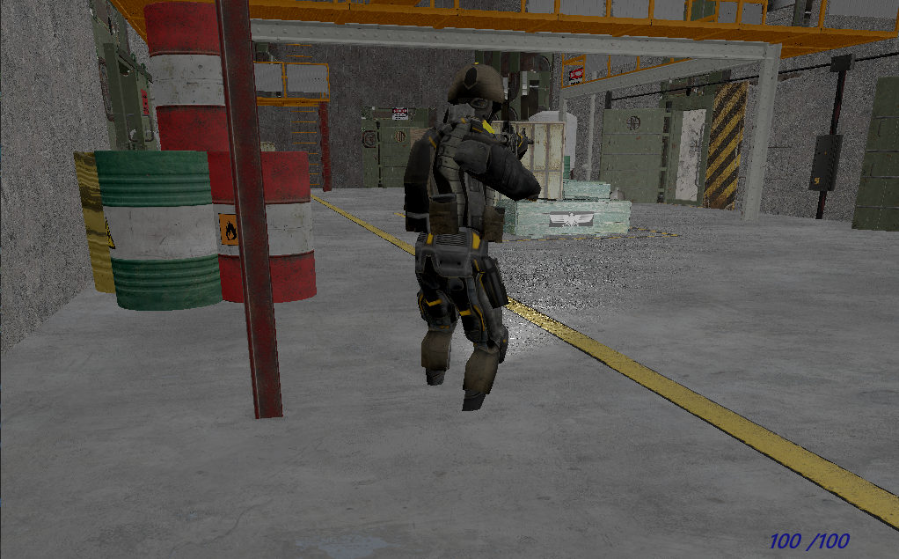

1. 맵충돌 로직

맵을 로드할 때 Bound 값을 읽어들여 충돌을 하기위해서, Player 객체와 Scene 객체의 Bound값과의 충돌작용을 시도해보고 있고, 충돌을 어떤 부분과 했을 때, 법선벡터의 방향을 이용해서 반대방향으로 튕겨나오게하기 위해 충돌 로직을 작성

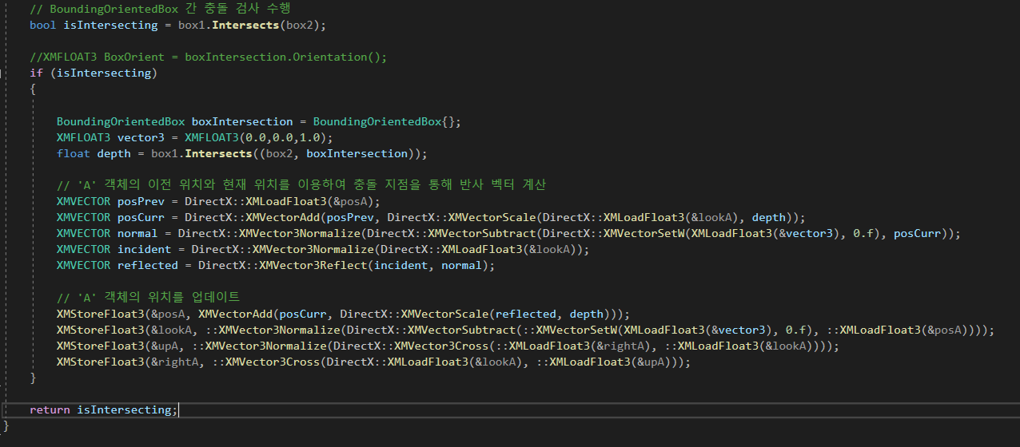

1. DXR 계층모델 렌더링 시도

MS의 Vertex는 { {Position, Normal}, {} , … } 의 2차원 배열의 형태로 인자가 들어가야되는데, bin 파일의 내용을 Position 3정점 , Normal 3정점씩 짝을 지어서 뽑아내는과정에서 어려움이 있었음.

Bin 파일을 읽어들여 Postion , Normal, Index 값을 뽑아내려했으나, Buffer를 연결하는 도중

GPUDescriptorHandle 오류가 발생, Read 를 계속 시도해보았지만 원인을 찾지 못함..

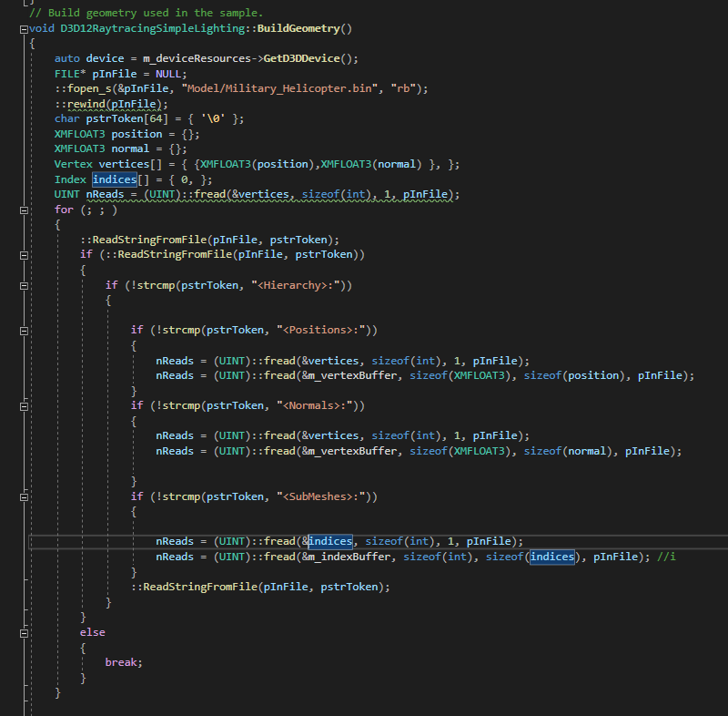

1. 파티클 & 스프라이트 모션

다음 미팅 할 일로 있었던 , 피격효과인 연기와 스파크 효과를 구현해야 했었으나,

기숙사 퇴관으로 인해 8일간 데스크탑을 쓰지 못해, 구현하는데 다소 시간이 걸릴 것 같음.

이번주차 이내로 구현완성을 목표로 하기로함.

* 기숙사 퇴관으로 인해 구현이 더디어서 아쉬웠고, 미뤄진 만큼 많이 시간을 투자해서 빠르게 구현할 예정, 개강 후에도 게을리하지 않도록 매일 6시간 이상 졸업작품에 투자할 계획.

1. 김승환

- 이웃 서버간 Heartbeat 교환을 통한 서버 동작여부 감시 기능 추가

: 왼쪽(서버 번호가 작은 쪽)에 있는 서버가 오른쪽(서버 번호가 큰 쪽)에 있는 서버에게 Heartbeat를

1초 간격으로 전송합니다. 오른쪽 서버는 Heartbeat를 받으면 왼쪽 서버에게 자신의 Heartbeat를

전송하는 방식으로 서로의 Heartbeat를 교환하게 됩니다.

- 서버다운이 감지되었을 때 복구 작업

: 이 때, 둘 중 하나의 서버가 연결을 종료했거나 3초가 넘도록 Heartbeat를 주지 않았다면 서버 다운으로

간주하고 ShellExecute( )를 사용하여 서버를 재실행하게 됩니다.

|  |  |  |  |
| --- | --- | --- | --- |
| **문제점 정리** | - 서버  1. 비동기 Connect가 이루어지지 않고 있는 듯함.  2. 미뤄진 구현 빠르게 완성, 맵 충돌 MeshCollision 방식 더 공부해야함. | **해결 방안** |  |
| **다음 주차** | **4** | **다음 기간** | **2023.02.27~2023.03.05** |
| **다음주 할 일** | 이세철:  허재성: 파티클로인한 충돌 연출, Stage1 AssetMap 렌더, 맵 충돌 MeshCollision  김승환: | | |
| **지도교수**  **Comment** |  | | |